EXERCICE II : OSCILLATIONS CHIMIQUES ET OSCILLATIONS MÉCANIQUES
(6 points) BAC S 2010 Polynésie http://labolycee.org

Des oscillations peuvent être observées dans des domaines très divers.

Les parties 1 et 2 sont indépendantes.

1. Oscillations chimiques

Données : masses molaires en g.mol^{–1}
H : 1,0 O : 16,0 I : 126,9
La réaction de Briggs et Rauscher est une réaction chimique oscillante. Lorsqu’on mélange les différents réactifs, la solution passe alternativement du jaune au bleu. La réaction est complexe. Cependant on peut considérer que le bilan est une réaction de dismutation du peroxyde d’hydrogène H₂O₂ (eau oxygénée).
Le peroxyde d’hydrogène réagit sur lui-même selon l’équation de réaction suivante :

2H₂O_{2(aq)} = 2 H₂O_{(l)} + O_{2(g)} réaction 1

1.1. Le peroxyde d’hydrogène intervient en tant qu’oxydant dans le couple :
H₂O_{2 (aq)} / H₂O _{(l)}.
Quel est l’autre couple oxydant-réducteur mis en jeu ?
Quel est le rôle du peroxyde d’hydrogène dans cet autre couple ?

1.2. On peut expliquer de façon simple le phénomène en distinguant deux phases principales qui se répètent et qui mettent en jeu un second réactif, l’acide iodique HIO₃ :
5 H₂O_{2(aq)} + 2HIO_{3(aq)} = 5 O_{2(g)} + I_{2(aq)} + 6 H₂O_{(l)} réaction 2
puis
5 H₂O_{2(aq)} + I_{2(aq)} = 2 HIO_{3(aq)} + 4 H₂O_{(l)} réaction 3

Lors de la réaction 2, il y a apparition de diiode qui, en présence d’empois d’amidon, conduit à la formation d’un complexe bleu. lors de la réaction 3, il y a disparition du diiode d’où la disparition de la couleur bleue.

Le mélange initial a été réalisé en utilisant un volume V₁ égal à 20 mL d’une solution aqueuse de peroxyde d’hydrogène de concentration molaire en soluté apporté c₁ égale à 4,5 mol.L^{–1} et un volume V₂ égal à 20 mL d’une solution aqueuse préparée à partir d’une masse m₂ d’acide iodique HIO₃ égale à 0,70 g.

1.2.1. Calculer les quantités de matières initiales de H₂O₂ et HIO₃.
Compléter le tableau d’évolution de la réaction 2 donné en annexe à rendre avec la copie.
Déterminer le réactif limitant et l’avancement maximal.

1.2.2. En déduire la concentration maximale du diiode qui peut se former dans le milieu réactionnel sachant que le volume total est de 60 mL.

1.3. L’évolution de la réaction peut être suivie par spectrophotométrie.
1.3.1. Quelle est la grandeur mesurée par un spectrophotomètre ?

1.3.2. Pour suivre les variations de concentration du complexe bleu formé lors
de la réaction 2 en fonction du temps, le spectrophotomètre est réglé sur
une longueur d’onde dans le vide égale à 600 nm, dans le domaine
du jaune. Justifier ce choix de longueur d’onde.

1.3.3. Énoncer la relation entre la concentration d’une espèce colorée et la
grandeur mesurée par un spectrophotomètre.

1.4. Résultats expérimentaux
L’étude réalisée a permis de tracer la courbe représentée ci-dessous, où A
est l’absorbance mesurée par le spectrophotomètre :
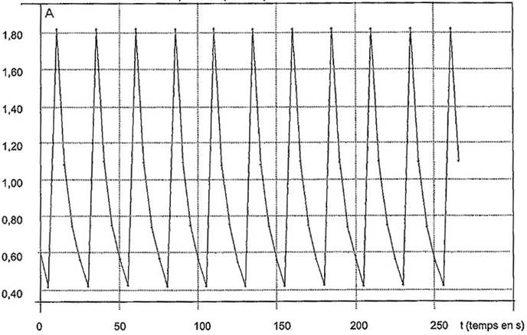

1.4.1. Déterminer graphiquement la période des oscillations observées. En
déduire leur fréquence.
1.4.2. Pour une concentration en diiode de 2,50 × 10⁻³ mol.L⁻¹, la valeur de A est de 1,03. On admettra que la quantité de matière de diiode formé est égale à celle du complexe coloré.
Déterminer la concentration molaire maximale du diiode dans le milieu réactionnel. Comparer à la valeur de 1.2.2. et conclure.
2. Oscillations mécaniques : mesure de la masse d’un astronaute

2.1. Étude théorique de l’oscillateur

Dans cette étude tous les frottements sont négligés.
On peut modéliser un oscillateur mécanique horizontal par un système
solide-ressort constitué d’un solide (S) de masse m, mobile sur un rail à coussin
d’air, fixé à l’extrémité d’un ressort à spires non jointives, de masse négligeable et
de constante de raideur k. La position du centre d’inertie G du solide est étudiée
dans un référentiel terrestre considéré comme galiléen et repérée par son
abscisse x(t) sur un axe horizontal x’Ox. L’origine des abscisses O correspond à l’abscisse de G lorsque le solide est à l’équilibre.
écarté de sa position d’équilibre puis lâché sans vitesse initiale à t = 0 s, le solide (S) oscille ; le système est représenté à un instant t :
(k)
G (m)
O
x(t)
x
x'

2.1.1. Nommer les forces extérieures appliquées à (S) à l’instant t et les représenter, sans souci d’échelle, sur le schéma 1 de l’annexe à rendre avec la copie.

2.1.2. Quelle loi faut-il appliquer au solide (S) pour déterminer son accélération ?

2.1.3. Montrer que l’équation différentielle qui régit le mouvement du centre d’inertie G de (S) est : + = 0.
2.1.4. Vérifier que l’équation x(t) = x_{max} cos (2π) est une solution
de l’équation différentielle pour la période propre T₀ = 2π de
l’oscillateur.
2.2. Détermination de la masse d’un astronaute

La mesure de sa masse est l’un éléments du bilan médical auquel doit
s’astreindre un astronaute. Mais comment « se peser » dans une navette spatiale où règne l’apesanteur ?
L’utilisation d’un pèse-personne n’étant plus possible, les scientifiques ont utilisé le dispositif de la chaise oscillante : un siège de masse m mobile sur un rail à coussin d’air est fixé à l’extrémité d’un ressort, l’autre extrémité étant reliée à un point fixe de l’engin spatial.
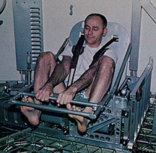

Chaise oscillante M 172

La période propre T₁ des oscillations de la chaise « à vide » est égale à 1,28 s.
Lorsque l’astronaute de masse M est arrimé sur la chaise (photo ci-dessus), la période propre T₂ des oscillations est alors égale à 2,39 s.

2.2.1. Donner l’expression littérale de la période propre T₁ et de la période
propre T₂ puis vérifier que l’expression littérale de la masse M de l’astronaute est : M = .

2.2.2. Calculer M sachant que la masse m du siège est de 25,2 kg.
ANNEXE À RENDRE AVEC LA COPIE :

Question 1.2.1. : Tableau d’avancement de la réaction 2

Équation chimique |  | 5 H₂O₂ _{(aq)} + 2 HIO₃ _{(aq)} = 5 O_{2(g)} + I₂ _{(aq)} + 6 H₂O_{(l)}
État du système | Avancement  (mol) | Quantité de matière  (mol)
État initial | 0
Au cours de la transformation | x
État final | x_{max}

Question 2.1.1. : Schéma 1

(k)
G (m)
O
x(t)
x
x'

